МИНОБРНАУКИ РОССИИ

Федеральное государственное бюджетное образовательное учреждение высшего профессионального образования

НИЖЕГОРОДСКИЙ ГОСУДАРСТВЕННЫЙ ТЕХНИЧЕСКИЙ

УНИВЕРСИТЕТ им. Р.Е.АЛЕКСЕЕВА

Кафедра «Вычислительные системы и технологии»

Лабораторная работа №1

по дисциплине: «Аппаратное и программное обеспечение роботизированных систем»

Выполнил:

Студент группы 17-В-1

Двитовская А.Н.

Проверил:

Гай В.Е.

Нижний Новгород

2020 г.

Цель работы:

Получение базовых навыков по сборке полноприводного робота построенного на основе Arduino Uno.

Этапы сборки

1) моторная сборка;

Четыре мотора и в комплекте алюминиевые блоки и пакет с комплектом винтов.

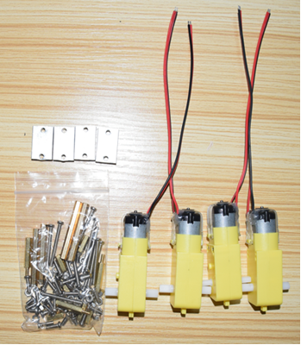

2) установить мотор на основу робота;

Резьбовые отверстия отмечены на рисунке.

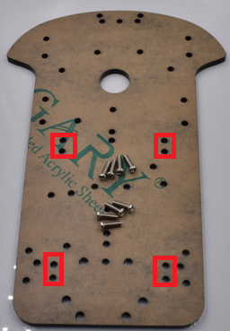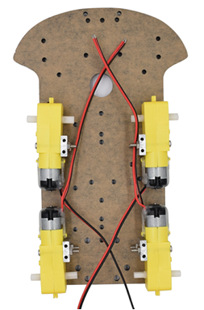

3) на нижней панели автомобиля установлены инфракрасный модуль препятствий и инфракрасный модуль трассировки;

Инфракрасный модуль препятствий:

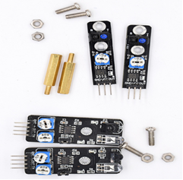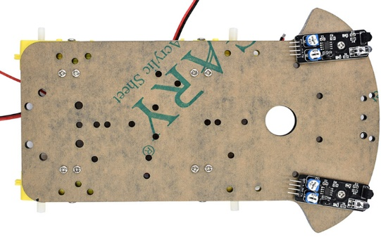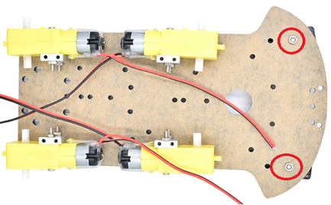

Инфракрасный модуль трассировки:

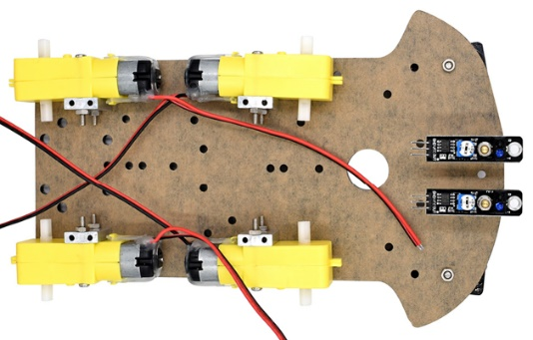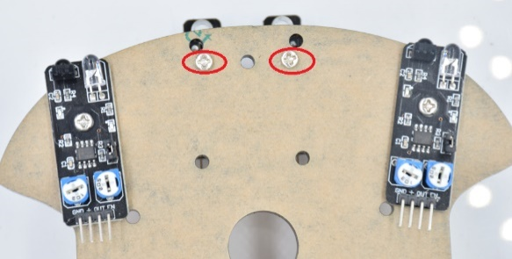

4) установка модуля драйвера двигателя;

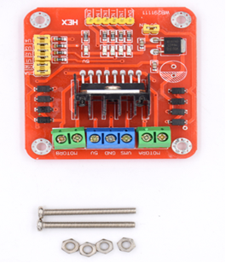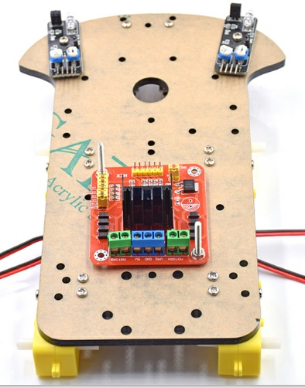

5) подключение линии двигателя к пластине привода;

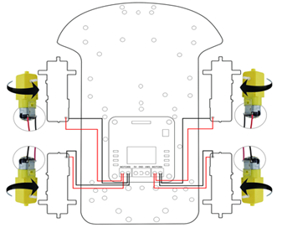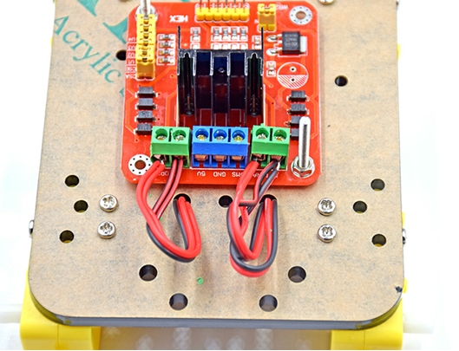

6) установка основной панели UNO;

(использовать винты M3 * 6 для медной колонки, установленной на материнской плате)

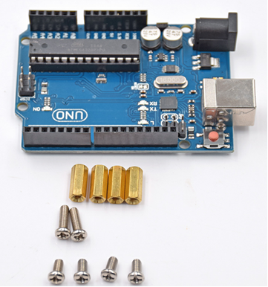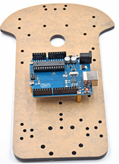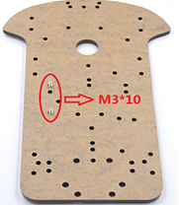

7) Рулевой, ультразвуковой механизмы

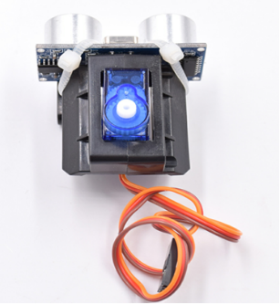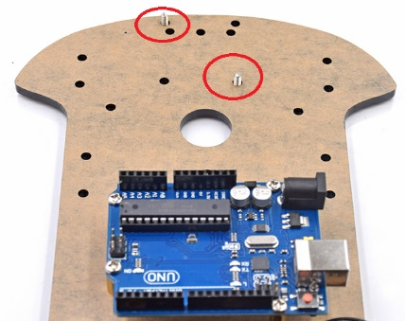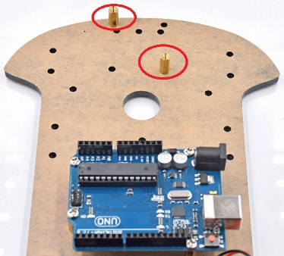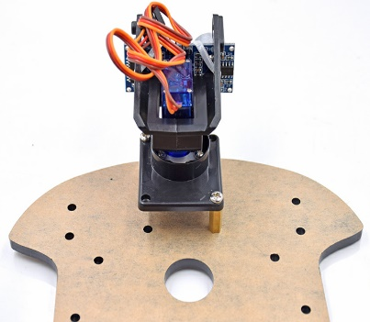

8) установка «столбцов» для соединения двух плоскостей робота;

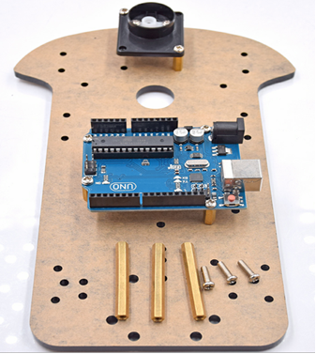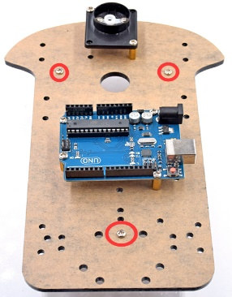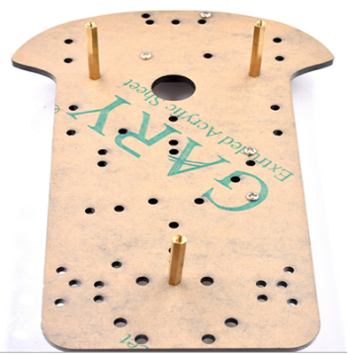

9) установка аккумулятора;

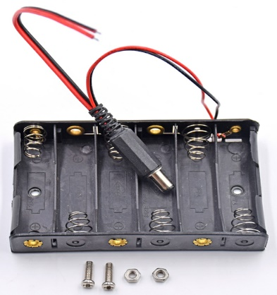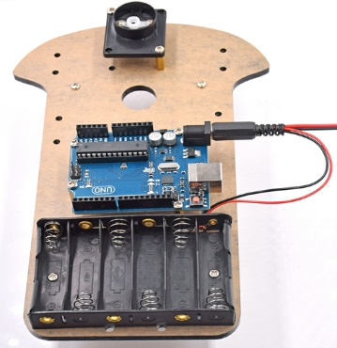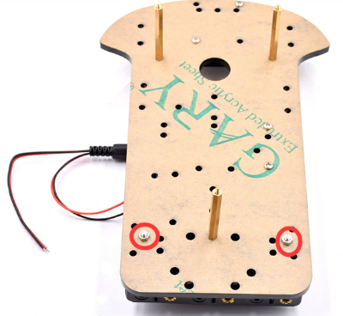

10) установка прототипа материнской платы UNO;

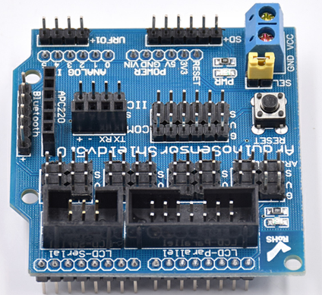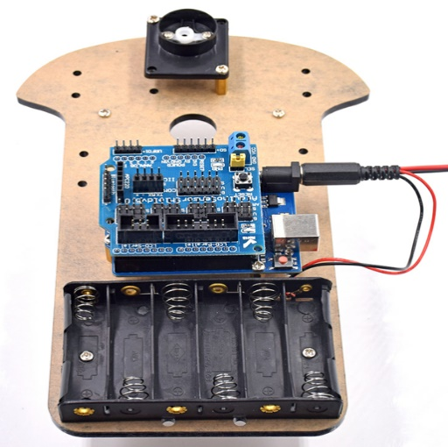

11) плата управления мотором с ленточным кабелем, подключенным к материнской плате UNO, аккумуляторные коробки и соединение платы привода двигателя;

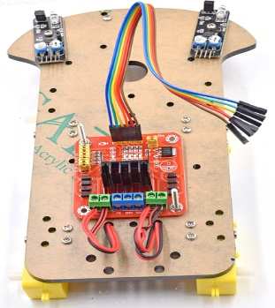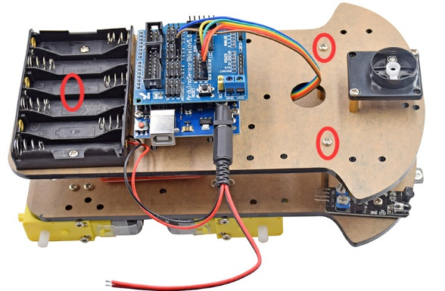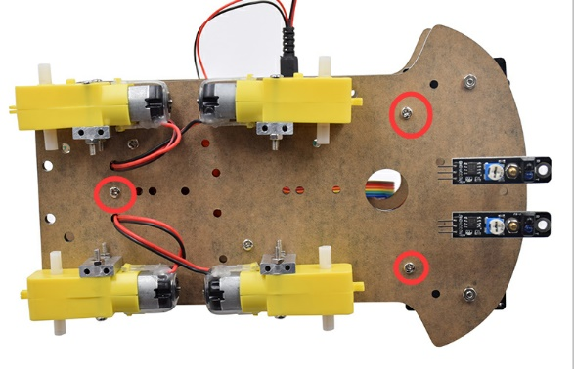

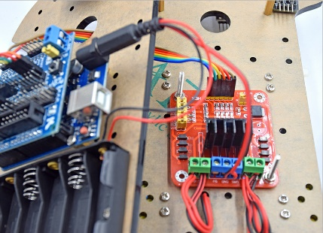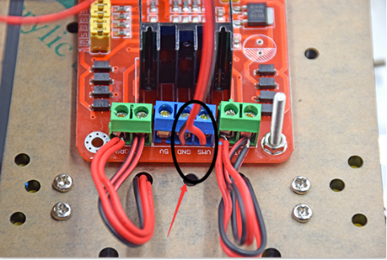

12) установить приемный модуль инфракрасного пульта дистанционного управления;

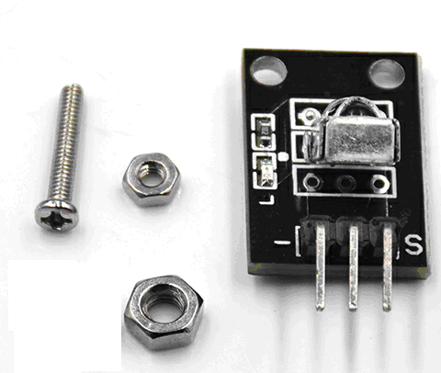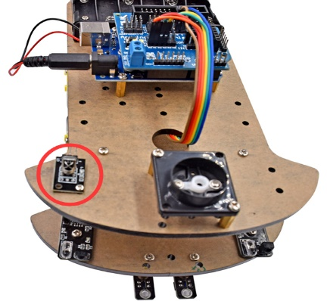

Прошивка робота:

#include <IRremote.h>

int receiverpin = 11;//Define the infrared receiving signal pin

int pinI1=A1;//Define I1 interface

int pinI2=A0;//Define I2 interface

int speedpin1=6;//The definition of EA (PWM speed control) interface

int pinI3=A3;//Define the I3 interface

int pinI4=A2;//Define the I4 interface

int speedpin2=5;//The definition of EB (PWM speed control) interface

#define ADVAN 0xFF629D //The remote control >> key 7 forward

#define BAC 0xFFA857 //The remote control << key 8 back

#define STO 0xFF02FD //The remote control > | key 6 stop

#define left 0xFF22DD //The remote control - key 5

#define right 0xFFC23D //The remote control + key 4

IRrecv irrecv(receiverpin);//Initialize the

decode_results results;//Define the type of structure

// Код в блоке setup выполняется один раз при каждом запуске //микроконтроллера

void setup()// стартовая инициализация

{

Serial.begin(9600); //подключить вывод на 9600 порт

irrecv.enableIRIn();// Begin to receive

pinMode(pinI1,OUTPUT);//Define the interface for the output interface

pinMode(pinI2,OUTPUT);

pinMode(speedpin1,OUTPUT);

pinMode(pinI3,OUTPUT);//Define the interface for the output interface

pinMode(pinI4,OUTPUT);

pinMode(speedpin2,OUTPUT);

pinMode(receiverpin,INPUT);

irrecv.enableIRIn();// Begin to receive

}

// Код в блоке loop выполняется зациклено на всём протяжении работы микроконтроллера, по завершению выполнения setup.

void loop()

{

if (irrecv.decode(&results)) //при получении сигнала с пульта делать //следующее

{

Serial.println(results.value, HEX);// код сигнала на порт в виде hex-//записи

switch(results.value)

{

case ADVAN://> > key forward

goForward(1000); //вызов функции «вперед»

break;

case BAC://< < key back//вызов функции «назад»

goBackward(1000);

break;

case left://<< turn left key//вызов функции «влево»

goLeft(1000);

break;

case right://>> key right//вызов функции «вправо»

goRight(1000);

break;

case STO://> | key to stop//вызов функции «стоп»

stopa();

break;

default:

delay(100);

Serial.println(results.value); // сигнал, если ничего не подошло

}

irrecv.resume(); // To receive the next value

}

delay(100);

}

void goForward(int a)//go

{

analogWrite(speedpin1,a);//Input analog value set speed

analogWrite(speedpin2,a);//Input analog value set speed

digitalWrite(pinI1,LOW);//I1 output low level

digitalWrite(pinI2,HIGH);//I2 output high level

digitalWrite(pinI3,LOW);//I3 output low level

digitalWrite(pinI4,HIGH);//I4 output high level

delay(100);//Delay time 100 milliseconds

}

void goBackward(int b)//back

{

analogWrite(speedpin1,b); //Input analog value set speed

analogWrite(speedpin2,b); //Input analog value set speed

digitalWrite(pinI1,HIGH); //I1 output high level

digitalWrite(pinI2,LOW); // I2 output low level

digitalWrite(pinI3,HIGH); //I3 output high level

digitalWrite(pinI4,LOW);//I4 output low level

delay(100);

}

void goLeft(int c)//Left

{

analogWrite(speedpin1,c); //Input analog value set speed

analogWrite(speedpin2,c); //Input analog value set speed

digitalWrite(pinI1,LOW); //I1 output low level

digitalWrite(pinI2,HIGH); //I2 output high level

digitalWrite(pinI3,HIGH); //I3 output low level

digitalWrite(pinI4,LOW); //I4 output high level

delay(100);

}

void goRight(int d)//Right

{

analogWrite(speedpin1,d);

analogWrite(speedpin2,d);

digitalWrite(pinI1,HIGH); //I1 output high level

digitalWrite(pinI2,LOW); // I2 output low level

digitalWrite(pinI3,LOW); // I3 output low level

digitalWrite(pinI4,HIGH); //I4 output high level

delay(100);

}

void stopa()//stop

{

digitalWrite(pinI1,LOW); //I1 output low level

digitalWrite(pinI2,LOW); // I2 output low level

digitalWrite(pinI3,LOW); // I3 output low level

digitalWrite(pinI4,LOW); //I4 output low level

delay(100);

}

Вывод: Были успешно приобретены навыки и умения по сборке полноприводного робота построенного на основе Arduino Uno.